Slutrapport for restaurering af Bækrenden

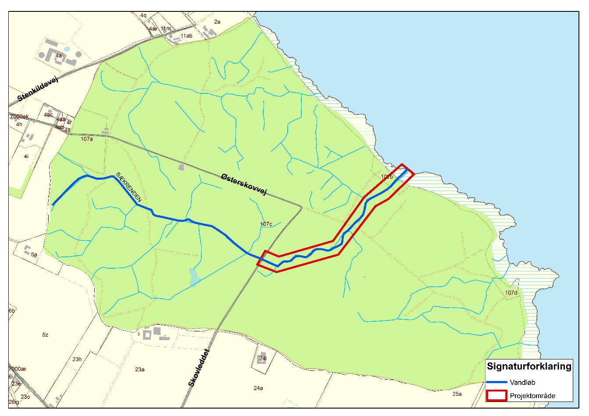
Figur 1 Oversigtskort. Projektområdet er markeret med rødt. Vandretningen er mod nordøst

Bækrenden var en del af Vandplan (2009-2015) og er med i Vandområdeplanen (2015-2021). Bækrenden skal opnå god økologisk tilstand. I den forbindelse er der udpeget en indsats i vandløbet, NYK-9414 som er en restaurering.

Projektets indhold
Vandløbet blev restaureret ved udlægning af sten og gydegrys, så de fysiske forhold blev forbedret. Der er stor sandvandring i vandløbet og derfor blev der etableret et sandfang i starten af projektstrækningen. Derudover blev en overkørsel ændret ved at udskifte røret til et Ø800 mm rør.

NYK-9414 - restaurering
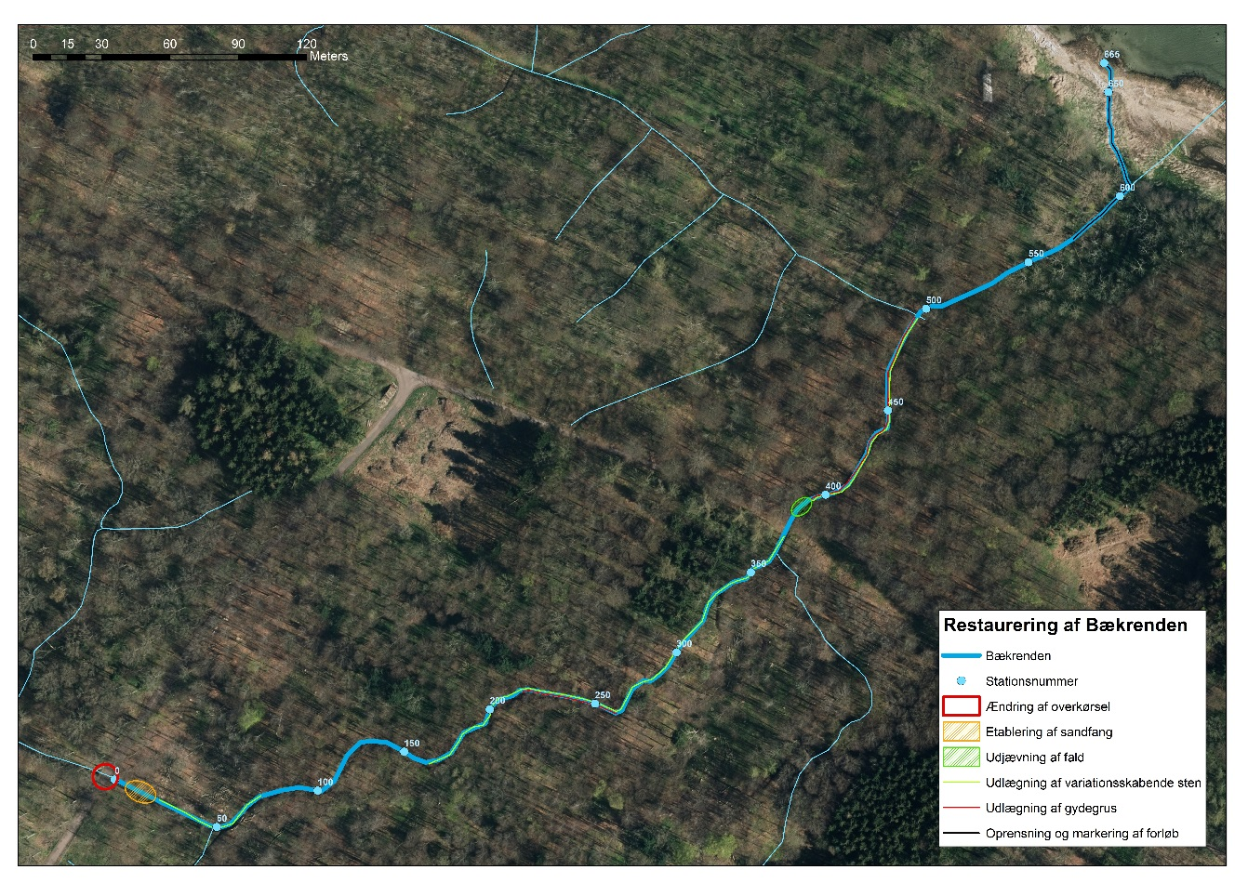
Figur 2 Oversigtskort over Bækrenden med stationsnumre og indsatser.
Ved station nul blev overkørslen ændret. Det gamle betonrør blev erstattet af et Ø800 mm spiral korrigeret stålrør. Dette blev gjort for, at sikre passage og forhindre tilstopning af røret med grenmateriale og blade m.m. Der blev lagt bundsubstrat i røret for at forbedre passageforholdene for både fisk og fauna. Overkørslen finansierers af Vordingborg Kommune. Efter overkørslen blev der etableret et sandfang til opsamling af alt sandmaterialet, der kommer fra den opstrømsliggende strækning.
På tre strækninger af i alt ca. 350 meter blev der udlagt variationsskabende sten. På to strækninger af i alt ca. 150 meter blev der udlagt gydegrus. En del af det større stenmateriale blev fundet på bredderne af Bækrenden fra tidligere opgravninger.
Ved den anden overkørsel (en stenkiste) ved skovvejen mellem station 350 og 400 (se figur 2) var der et stort fald ud af stenkisten som fungerede som en spærring. Faldet ud af stenkisten blev udlignet ved at udlægge stenmateriale (se fotos).
På den nederste strækning af Bækrenden og ud til udløbet i havet, godt 100 meter, løb vandløbet i et utydeligt forløb. Vandløbet blev oprenset for aflejringer og dermed gjort mere veldefineret. Der blev udlagt variationsskabene sten på de første 40 m.
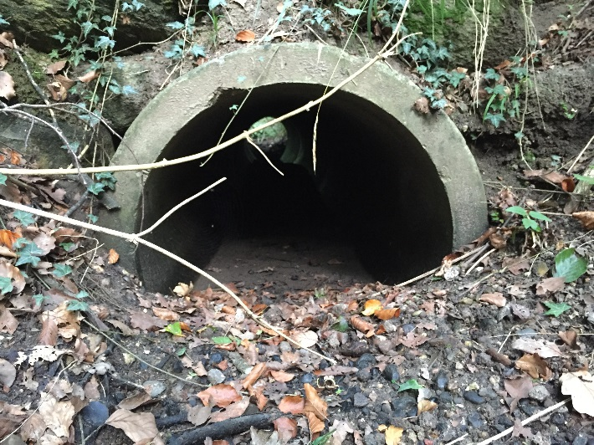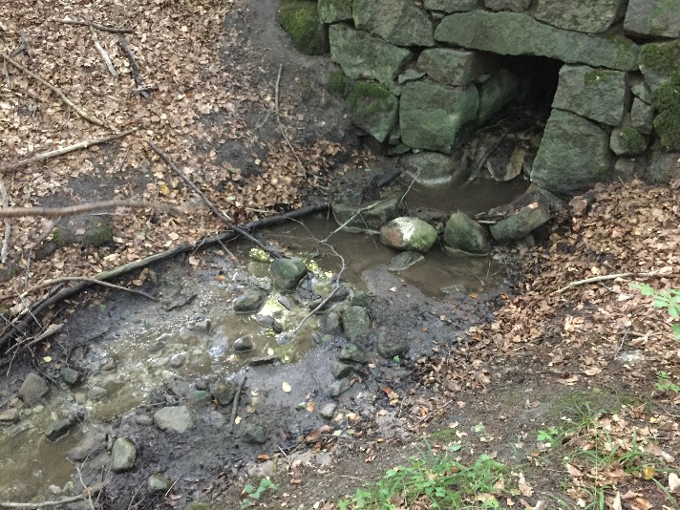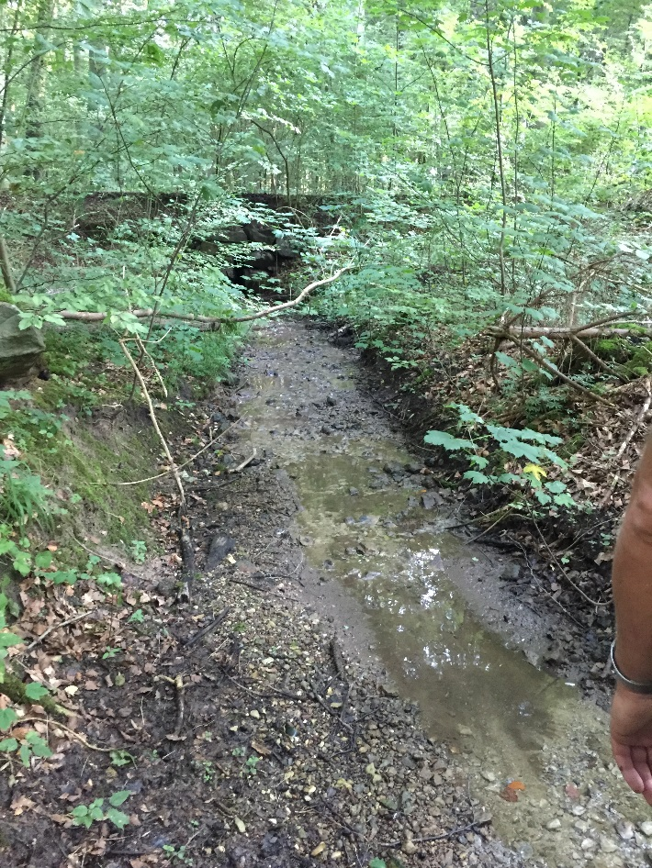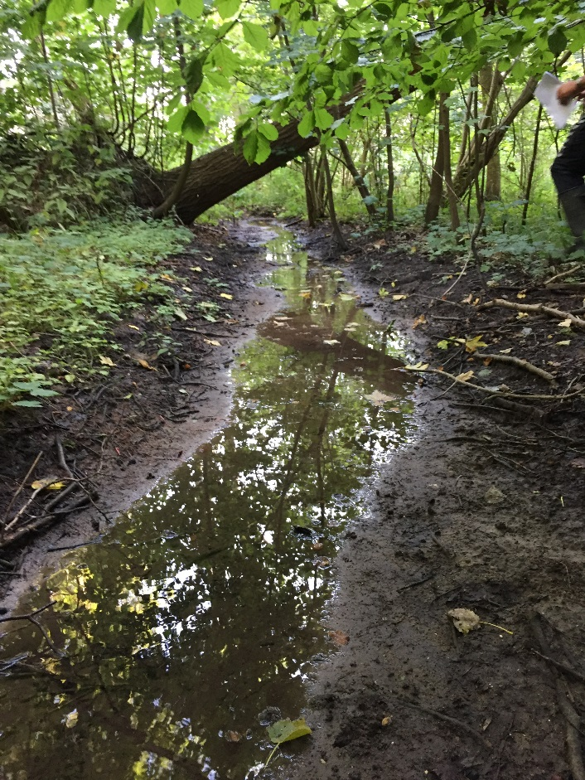
Figur 3 Før restaurering. Billede 1 viser overkørslen ved station 0. Billede 2 viser stenkisten i station 350-400. Billede 3 og 4 viser vandløbet nedstrøms stenkisten.
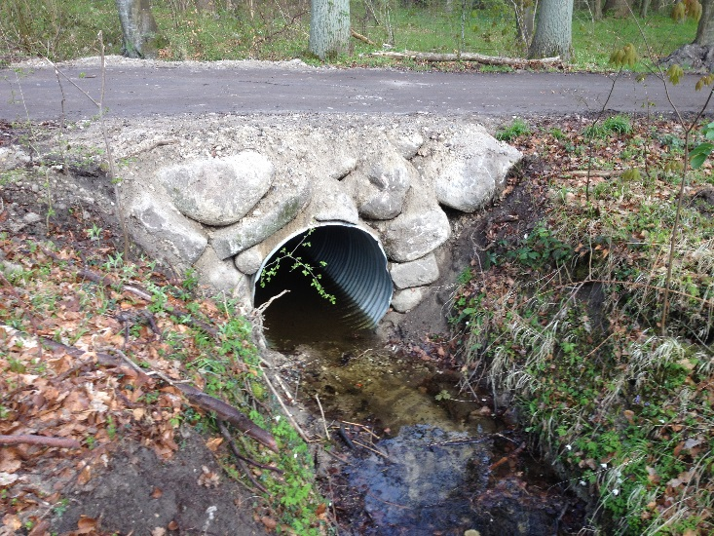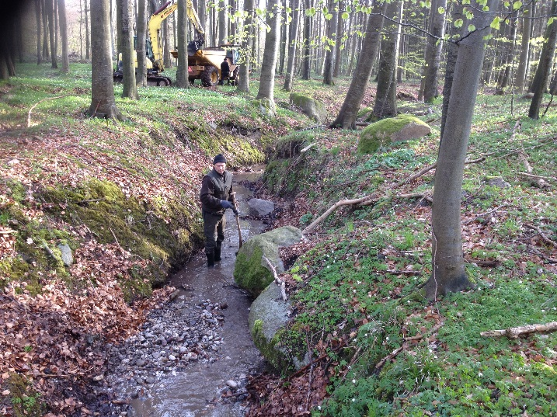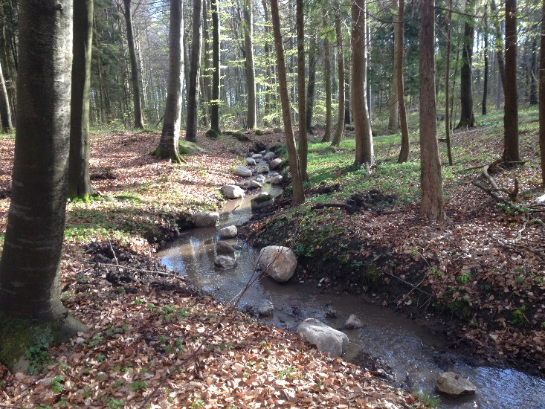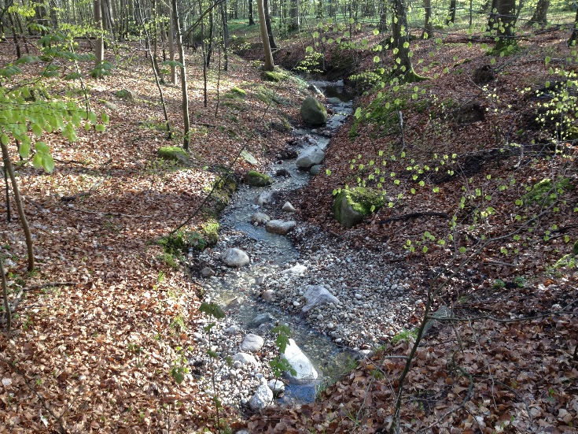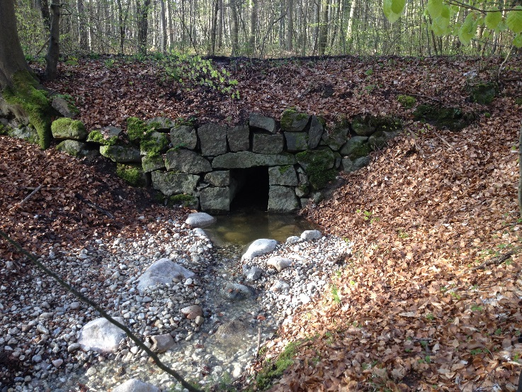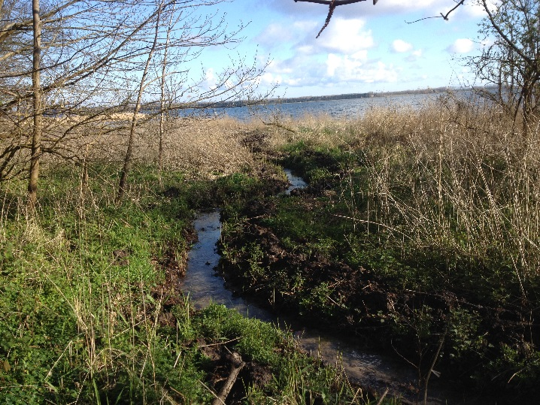
Figur 4 Efter restaurering. Billede 1 viser den nye overkørsel. Billede 2 og 3 viser vandløbet i mellem de to overkørsler. Billede 4 viser det nye stryg ud af stenkisten og billede 5 viser det ligeledes dog nedstrøms fra. Billede 6 viser det definerede forløb ud til kysten.

Forventede effekter
Der er taget faunaprøver 2 steder i Bækrenden. Station 11.05.10 (ved den første overkørsel) har været forholdsvis kontinuert siden 1989. Den anden station er anlagt i forbindelse med vandplansprojektet (ved stenkisten). Der er taget prøver i foråret 2013, 2016 og 2018 således at der lå prøver før og efter restaureringen. Resultaterne ses på tabellen herunder. Bækrenden har ligget meget stabilt omkring en faunaklasse 4, hvis man ser på den lange dataserie for målestation 11.05.10 (se winbio). Bækrenden havde således ikke målopfyldelse på fauna inden restaureringen. De nyeste prøver fra foråret 2018 viser en faunaklasse på 4 på begge stationer med note om fragmenter af en rentvandsfauna begge steder. Vi forventer at fremtidig prøver vil vise fremgang for faunaen i Bækrenden. Vi regner med at udtage en faunaprøve igen i 2020 for yderligere at følge op på projektet.
Tabel 1 Viser faunaindeksmålinger for Bækrenden. DVFI 4 er noget forringet biologisk vandløbskvalitet og DVFI 5 er god økologisk vandløbskvalitet.
Stations nr.: | 11.05.10 | 11.05.15
2018 | DVFI 4 | DVFI 4
2016 | DVFI 4
2013 |  | DVFI 5
2011 | DVFI 4
2008 | DVFI 4

Bækrenden er et potentielt godt ørredvandløb på den restaurerede del da der er et godt fald. Den øvre del af Bækrenden har et meget lille fald og en meget lille vandføring og har derfor ikke samme potentiale. Frivillige lystfiskere har siden 2007 talt gydebanker i Bækrenden. Vandløbet er vurderet til at være et potentielt godt ørredvandløb, men der har kun været registreret gydebanker i 4 af de talte sæsoner. Det store styrt der har været ud af stenkisten kan have fungeret som en fiskespærring og ligeledes kan det noget diffuse udløb. Derudover har der manglet gydegrus flere steder i vandløbet til gavn for både fisk og smådyr. Bækrenden blev restaureret i foråret 2017. Den efterfølgende gydesæson 2017/2018 viste desværre ingen gydebanker, dog forventer vi at det vil gå frem ad i de kommende sæsoner, nu hvor Bækrenden er blevet restaureret. Vi forventer at elfiske strækningen i efteråret 2018 og 2020 for yderligere at følge op på projektet.
Tabel 2 viser antal gydebanker talt i de forskellige sæsoner i Bækrenden
Sæson | Antal gydebanker
2007/2008 | 0
2008/2009 | 0
2009/2010 | 0
2010/2011 | (1)
2011/2012 | 0
2012/2013 | 0
2013/2014 | 1
2014/2015 | 2
2015/2016 | 3
2016/2017 | 0
2017/2018 | 0

